STOWARZYSZENIE „U ŹRÓDŁA” oraz

OŚRODEK ROZWOJU OSOBISTEGO I DUCHOWEGO „TU I TERAZ”

W NOWYM KAWKOWIE i WARSZAWSKA GRUPA SHAOLIŃSKIEGO QIGONG
www.tuiteraz.eu www.u-zrodla.pl www.shaolinqigong.pl

zapraszają 8-15 lipca 2017 na warsztat

LATO I WAKACJE Z SHAOLIŃSKIM QIGONGIEM
PROWADZI: RAFAŁ BECKER

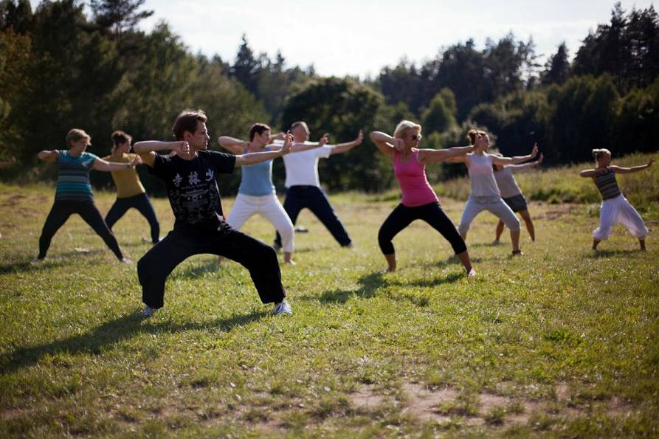

Qigong to ćwiczenia dla osób w każdym wieku i kondycji fizycznej!

Shaoliński Qigong to ćwiczenia będące częścią Tradycyjnej Medycyny Chińskiej i przez wieki służyły shaolińskim mnichom do utrzymania ciała w zdrowiu i dobrej kondycji fizycznej.
Współcześnie trening Qigong zalecany jest przez wielu lekarzy (medycyny zachodniej również) jako profilaktyka, ale również jako jeden z elementów w procesie rehabilitacji i odzyskiwania zdrowia i ogólnej sprawności. Odbywa się to na wielu poziomach tzn. poprzez odpowiedni oddech, pozycję i ruch ciała oraz wizualizację.

Poprzez te ćwiczenia wzmacniamy powoli, bezkontuzyjnie nasze ciało; pracując z oddechem wpływamy nie tylko na prawidłowe dotlenienie naszego organizmu, ale też odstresowujemy się co działa kojąco na nasz układ nerwowy i psychikę.

Poprzez wizualizację wpływamy na nasz umysł, ale także świadomie wpływamy na ruch naszej energii życiowej w organizmie. Shaoliński Qigong to nie sztuka walki tylko ćwiczenia zdrowotne.

Emei Shen Zhan - system będący podstawą w tradycji Emei qigongu. To łagodne ćwiczenia rozciągające, które mogą być dobrą alternatywą dla pilatesu lub jogi

Medytacja szine - z tradycji buddyjskiej podstawowa medytacja uspokajająca umysł, wzmacniająca koncentrację

Shaolin Luohan Gong cz.1 i 2 - część pierwsza tego systemu jest skoncentrowana na wzmocnieniu energii życiowej oraz rozwinięciu możliwości emanowania energią do ciała innego człowieka w celach leczniczych. Część druga składa się z ćwiczeń zarówno statycznych jak i dynamicznych. Stymuluje cyrkulację krwi, rozluźnia mięśnie i stawy, reguluje przepływ energii witalnej oraz krwi, doprowadza do harmonii pomiędzy yin i yang w organizmie, poprawia stan zdrowia i zapobiega chorobom. Przy regularnym, wieloletnim praktykowaniu daje długie życie i otwiera zablokowane punkty akupunkturowe.

Rou quan (shaoliński system miękkiego kung fu) - wykonywany jako system zdrowotny wzmacnia energię witalną oraz jej przepływ w meridianach, poprawia krążenie krwi a w dłuższej perspektywie przedłuża życie.

Qigong siedzący – codziennie będziemy praktykować inny shaoliński system qigongu siedząc.

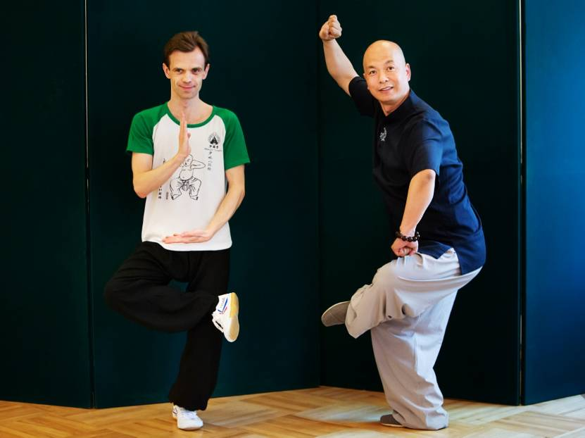

Na zdjęciu Rafał Becker i mistrz Shi De Hong

Rafał Becker - instruktor shaolińskiego qigongu. System ten poznał najpierw od instruktora Sławomira Pawłowskiego a od 4 lat kontynuuje naukę pod okiem mistrza Shi De Honga z Klasztoru Shaolin, który przyjął go 3 lata temu na osobistego ucznia. W 2013 roku Rafał Becker zorganizował pierwsze seminarium shaolińskiego qigongu z mistrzem Shi De Hongiem w Polsce. W 2014 roku podczas kolejnej wizyty w Shaolinie uczył się qigongu nie tylko u mistrza Shi De Honga, ale także u wybitnego mistrza Shi Su Ganga i mistrza Shi De Lina. W 2015 roku zorganizował kolejne seminarium z mistrzem Shi De Hongiem w Warszawie. Rafał intensywnie studiuje także Tradycyjną Medycynę Chińską w Instytucie Medycyny Chińskiej w Krakowie oraz Centrum Sztuk Zdrowotnych w Warszawie

Plan dnia:
7.00-7.45 ćwiczenia oddechowe + medytacja szine

8.00 śniadanie

10.00-11.30 Shaolin Rou quan Tong Bi Quan

13.00 obiad

15.00-16.30 Shaolin Luohan Zhuang Gong

18.00 kolacja

19.30 quigong siedzący

DATA: 8-15.VII.2017
ROZPOCZĘCIE: 8.VII. o godz. 18 kolacją (sobota)
ZAKOŃCZENIE: 15.VII. o godz. 14 po obiedzie (sobota)

MIEJSCE: Ośrodek Rozwoju Osobistego i Duchowego „Tu i Teraz”, Nowe Kawkowo www.tuiteraz.eu
CENA WARSZTATU: 550 zł
CENA POBYTU: wyżywienie 65 zł dziennie ( 3 posiłki wegetariańskie)
noclegi- w zależności od standardu od 32 zł do 85 zł za noc
UWAGA: ośrodek sprzedaje wyłącznie całe pakiety pobytowo/ warsztatowe

KONTAKT : www.tuiteraz.eu, kawkowo@tuiteraz.eu ,
biuro: 0662759576
Jacek Towalski 0602219382,
Maja Wołosiewicz - Towalska 0606994366,

ZAPISY:
- konieczna rejestracja mailowa na adres kawkowo@tuiteraz.eu (z podaniem imienia i nazwiska, numeru telefonu, daty i tytułu wydarzenia);
- dopiero po otrzymaniu maila potwierdzającego i wyboru noclegu, prosimy o wpłatę zaliczki w ciągu tygodnia od zgłoszenia; brak wpłaty zaliczki w ciągu 7 dni anuluje rezerwację za warsztat i pobyt;
- wpłata zaliczki jest równoznaczna z akceptacją regulaminu ośrodka (otrzymanego mailem po zgłoszeniu);
- zaliczkę za pobyt w wysokości 220 zł prosimy wpłacać na konto Ośrodka Rozwoju Osobistego „Tu i Teraz” z podaniem imienia i nazwiska oraz opisem: „zaliczka za pobyt 8-15.VII.2017”.
Dwa tygodnie przed zajęciami zaliczka nie będzie zwracana.
W razie zwrotu zaliczki ośrodek potrąca 20 zł na opłaty manipulacyjne.
Numer konta: 92 1020 3541 0000 5502 0206 3410
BANK PKO BP
5. wpłata za warsztat pełnej kwoty 550 zł na konto:
Rafał Becker z opisem: „lato z qi-gong 8-15.VII, imię i nazwisko". Zanim wpłacisz całą kwotę za warsztat zgłoś się, aby upewnić się czy są jeszcze wolne
miejsca.
76 1050 1041 1000 0091 5032 2106

